112-1基隆市中山高中國中部三年級第一次段考地理科考試卷 ___年 ___班 座號：___ 姓名：__________

一、選擇
- （ ）附圖為俄羅斯年降水量分布圖，造成俄羅斯年降水量空間分布差異的主要原因為何？ (A)海洋水氣 (B)緯度高低 (C)海拔高度 (D)植被分布。
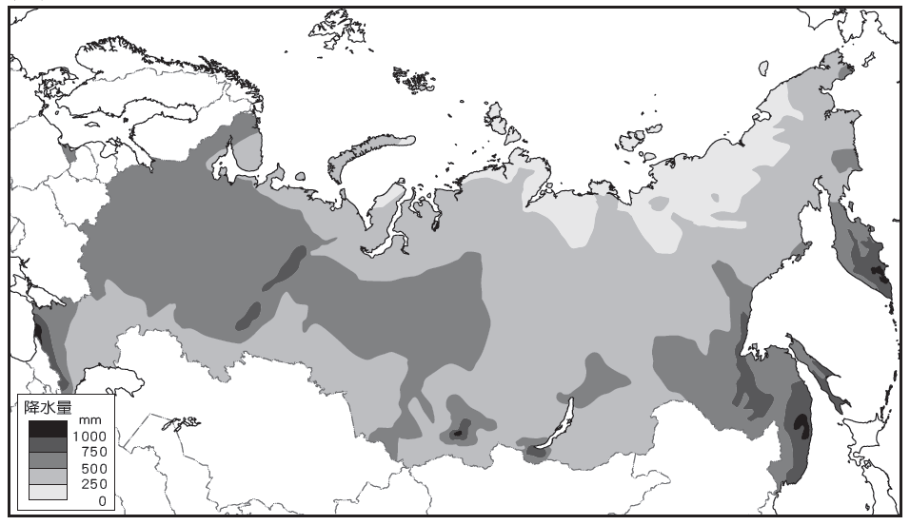
- （ ）歐洲的地形以平原為主，然各地區的發展卻受到冰河作用的影響而不同，如冰河堆積的平原從事牧業，沿海峽灣則從事海上活動。請問：該地區冰河作用的成因和下列哪兩者的關係最大？(Ａ)面積廣大、板塊撞擊 (Ｂ)海岸線長、地勢高聳 (Ｃ)地處高緯、地勢高聳 (Ｄ)面積廣大、緯度較高。
- （ ）附圖是中世紀羅馬人所繪的古地圖，為早期世界三大洲的相對位置，其中 T 字型部分為海洋或河流，其餘部分為三大陸塊。請問：圖中甲地為下列何者？
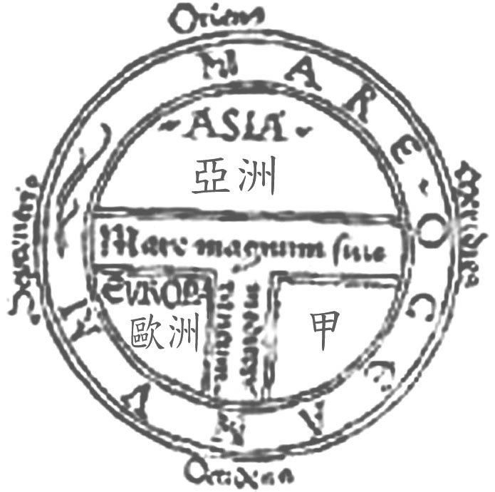
(Ａ)澳洲 (Ｂ)南極洲 (Ｃ)美洲 (Ｄ)非洲。
- （ ）西歐的英國、法國及荷蘭等國自然環境優越，氣候良好。請問：下列有關西歐的氣候介紹，何者不正確？
甲 | 氣候類型 | 中緯度大陸西岸地區，溫帶海洋性氣候為主
乙 | 氣溫特色 | 冬季沿海溫暖，涼流經過，冬季不冷
丙 | 降水特色 | 終年有雨，西風吹拂
丁 | 氣候影響 | 沿海港口冬不結冰，利於大西洋航運發展
(Ａ)甲 (Ｂ)乙 (Ｃ)丙 (Ｄ)丁。
- （ ）德國魯爾位於某河畔，水運交通便利；而荷蘭鹿特丹位於某河流出海口，為歐洲最大的港口。上述兩個城市的發展，皆與哪一條河流有關？ (A)塞納河 (B)萊因河 (C)多瑙河 (D)奧得河。
- （ ）歐洲聯盟的會員國之間貿易額日益增加，貨物流通更加頻繁。請問：這和下列哪一項措施的實施關係最大？ (Ａ)共同簽證 (Ｂ)取消關稅 (Ｃ)開放國界 (Ｄ)就業政策。
- （ ）捷克雖然不是生產成本最低的國家，卻被國際顧問公司評估為「歐洲最好的製造業擴展地」；臺灣近幾年也掀起「捷克熱」，大幅增加對該國的投資金額。請問：除了勞工優勢外，臺灣企業選擇在捷克設立工廠的最主要考量因素為何？ (A)計畫經濟的政策 (B)完善的福利制度 (C)豐富的觀光資源 (D)歐盟的成員國。
- （ ）下列哪一種冰河地形因谷底寬平利於道路修築，常成為阿爾卑斯山區南北往來的天然孔道？ (A)峽灣 (B)谷灣 (C)冰蝕湖 (D)U型谷。
- （ ）行走在英國街頭常見窗戶被封起的房屋，如附圖。這種房屋外觀始於 1697 年威廉三世開徵窗戶稅（Window Tax），根據各戶人家窗戶數量按比例徵收，平民家庭為減少負擔會把窗戶封起來，後此稅項被抨擊剝奪平民享受陽光的權利而予以廢除。陽光對英國百姓的重要性與下列何種氣候類型有關？


(Ａ) 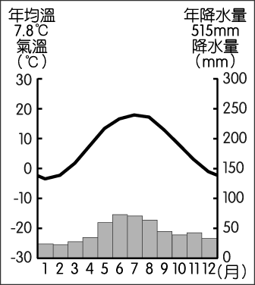 (Ｂ) 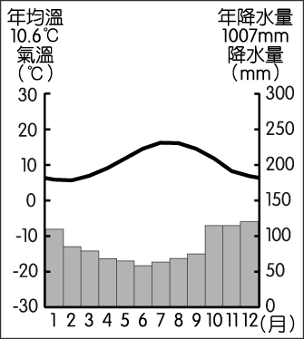 (Ｃ) 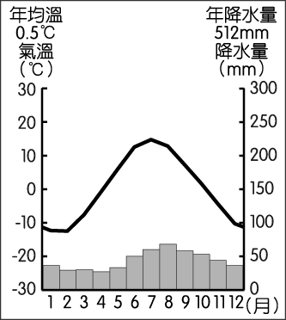 (Ｄ) 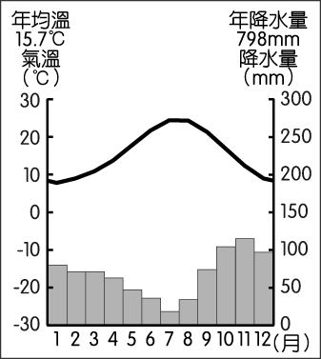
- （ ）附圖為 2021 年歐洲部分國家的人口成長狀況，根據圖中資料判斷，德國目前最可能出現的人口問題為何？
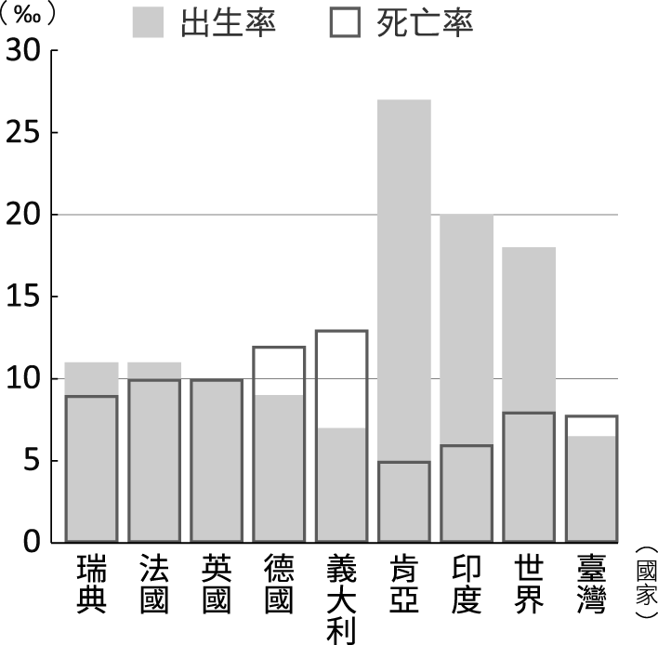
(Ａ)人口分布不均 (Ｂ)人口出生率高 (Ｃ)人口素質不佳 (Ｄ)人口呈負成長。
- （ ）下列何者是歐盟的旗幟？
(A) (B)
(C)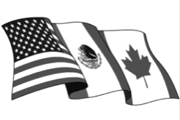 (D)
- （ ）八月最後一個星期三為西班牙當地著名的番茄節，當天許多遊客皆會前往瓦倫西亞，參加這個相當特殊的慶典。請問：在當地番茄的生產過程中，以下哪一措施最為重要？ (Ａ)興建灌溉水道 (Ｂ)坡地興建梯田 (Ｃ)溫室栽培催熟 (Ｄ)土壤大量施肥。
- （ ）俄羅斯境內的東南部地區年降水量較為豐富。請問：造成當地降水的主要因素為下列何者？ (Ａ)西風吹拂 (Ｂ)東北季風 (Ｃ)東南季風 (Ｄ)颱風侵襲。
- （ ）「西元2020年，西伯利亞野火焚燒總面積達到1,900萬公頃，其中1,000萬公頃都是植物覆蓋的地表！這種植物分布在接近北極圈的區域，是地表上分布最北的森林，當地冬季極端寒冷，年溫差極大，因此樹種組成相當單調。」請問：上述的植物型態最有可能是指下列何者？ (A)苔原 (B)針葉林 (C)草原 (D)雨林。
- （ ）「這個大洲人口分布平均、產業發達，是世界上最早工業化與都市化的地區，也是近代科技文明發展的先驅。」請問：文中提及的大洲應為附圖中何者？ (A)甲 (B)乙 (C)丙 (D)丁。
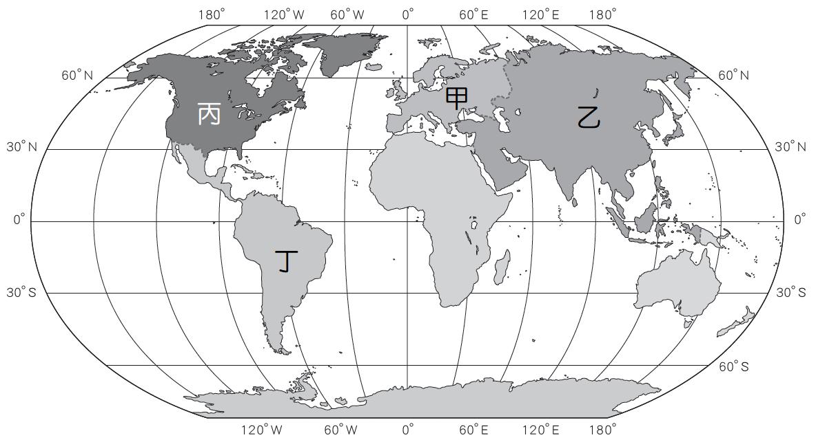
- （ ）俄羅斯是全世界面積最大的國家，領土橫跨歐、亞兩洲，境內多達11個時區。請問：這種現象和哪一項地理特色關係最大？ (A)東西跨的距離大 (B)地勢起伏太大 (C)位於高緯區 (D)南北所跨緯度大。
- （ ）羅傑斯（Rogers）為世界著名的探險家，第一次橫渡西伯利亞的日誌記載：「橫渡高大的山脈後，來到溝谷縱橫的高原地區，最後到了終點，沼澤遍布的平原窪地，讓陪著我們一路走來的吉普車陷入困境。」請根據上文判斷，其前進方向為何？ (Ａ)由南向北前進 (Ｂ)由西向東前進 (Ｃ)由北向南前進 (Ｄ)由東向西前進。
- （ ）俄羅斯在近年曾被臺商票選為十大重點拓銷市場之一。請問：俄羅斯具備下列哪一項條件，使得近年來工業發達，經濟發展迅速？ (A)全境氣候溫和 (B)自然資源豐富 (C)獲得歐盟各國援助 (D)領土面積廣大。
- （ ）新聞報導：「西元2021年11月，知名家具品牌宜家家居(IKEA)在菲律賓首都馬尼拉開幕了目前旗下最大的全球實體門市，顯示其在亞洲的擴張計畫。同時，宜家家居也在拓展電子商務領域，企業的全球銷售量如今高達26%為網路訂單貢獻。」上述企業是歐洲哪一個國家的品牌？ (A)挪威 (B)法國 (C)瑞典 (D)瑞士。
- （ ）由於俄羅斯大部分居民所信奉的宗教使用的是古老曆法，因此聖誕節是在每年的1月7日，同樣充滿白雪、彩燈和節慶裝飾，但是可以避開人擠人的假期。請問：上述俄羅斯多數民眾過的聖誕節日期和一般國家不同，是因為俄羅斯大多數的民眾是信奉下列何種宗教？ (A)天主教 (B)東正教 (C)印度教 (D)伊斯蘭教。
- （ ）俄羅斯境內的西伯利亞面積廣大，然而除了哪一個地區外，人口相當稀少？ (Ａ)貝加爾湖 (Ｂ)太平洋岸 (Ｃ)河川沿岸 (Ｄ)鐵路沿線。
- （ ）附圖是歐洲冬、夏兩季的氣壓和風帶圖，由夏季進入冬季時，氣壓和風帶會朝向圖中哪個方向移動？
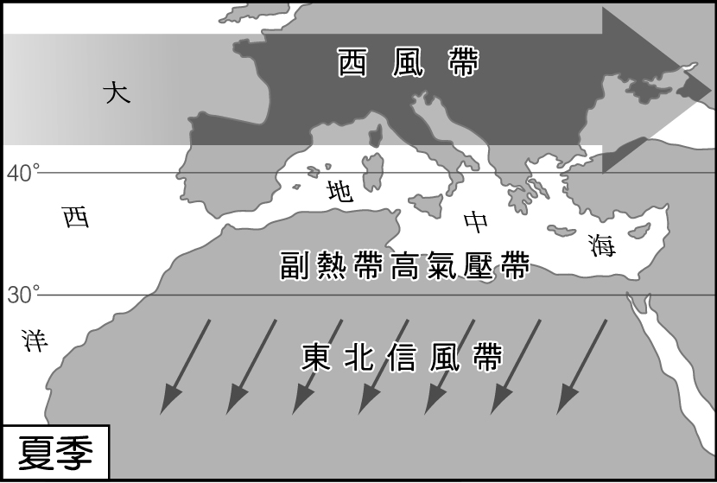
(A)東方 (B)西方 (C)南方 (D)北方。
- （ ）「Felix在經過了幾天體力與耐力的考驗之後，終於登上了頂峰，放眼望去，東邊是亞洲、西邊是歐陸……」文中的Felix所攀登的可能是下列哪座山？ (A)烏拉爾山 (B)庇里牛斯山 (C)阿爾卑斯山 (D)喜馬拉雅山。
- （ ）「北濱波羅的海，南臨黑海，第二次世界大戰時期幾乎全為共產國家，後經濟體制改變，陸續加入歐盟，並得金援及外資技術湧入，經濟成長快速……」以上敘述的現象發生於歐洲哪個地理區？
(A)東歐 (B)西歐 (C)南歐 (D)北歐。
- （ ）有研究指出：「歐洲某地區因逐漸深入內陸，使其受到海洋的影響逐漸減低，致使呈現年均溫降低，且年降水量也逐漸減少的特性。」上述研究，最有可能附上下列哪一張地圖說明？
(A)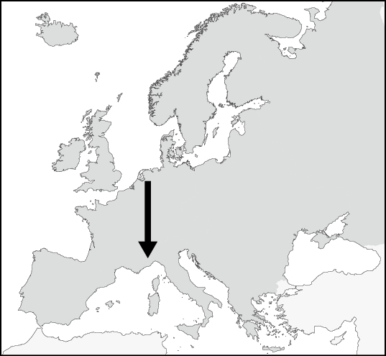 (B)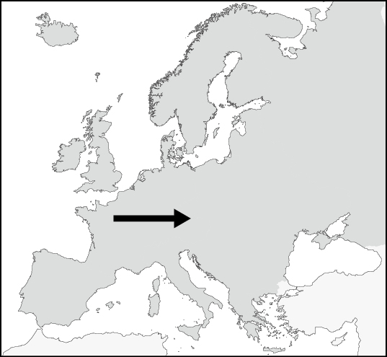
(C)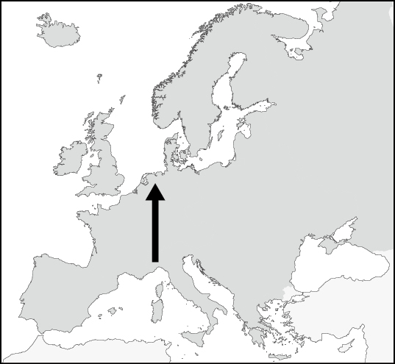 (D)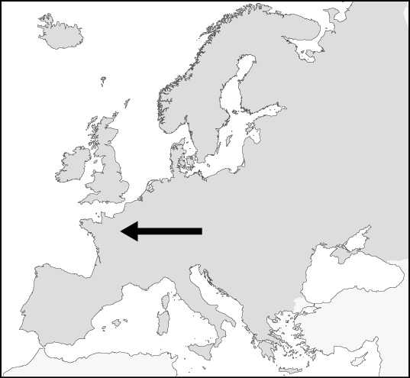
- （ ）「西伯利亞鐵路是世上最長的洲際鐵路，橫跨歐亞大陸。從首都色彩繽紛如童話般的洋蔥式圓頂教堂，到濱臨太平洋的夫拉迪沃斯托克(海參崴)，一站站的美景吸引著旅人的心，使它成為許多旅人心目中的夢想鐵道。」請問：西伯利亞鐵路的起點，也就是上文中的首都，是指下列何地？ (A)巴黎 (B)倫敦 (C)莫斯科 (D)布魯塞爾。
- （ ）烏拉爾山地區為俄羅斯最重要的工業區之一，其發展優勢條件主要為下列何者？
(A)勞動力充足 (B)礦產資源豐富 (C)水陸運交通便利 (D)土地面積廣大。
- （ ）阿珠發現從歐俄到東歐的波蘭，其地形是一致的，下列哪張等高線地形圖可以呈現這個地區的地形特色？
(A)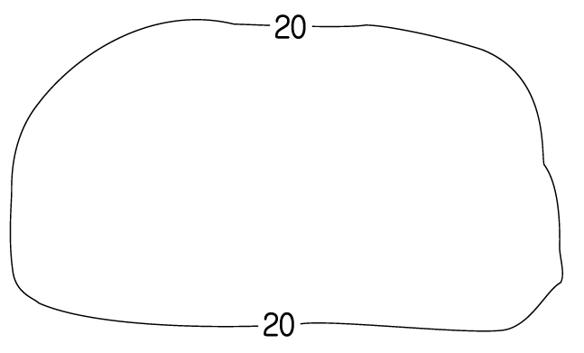 (B)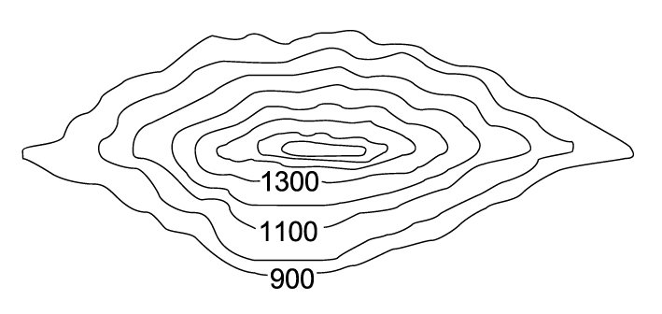 (C)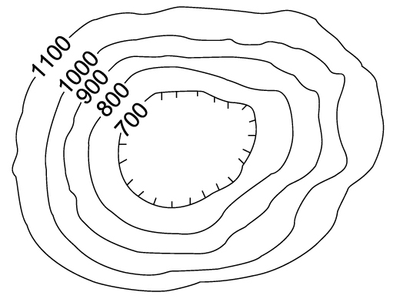 (D)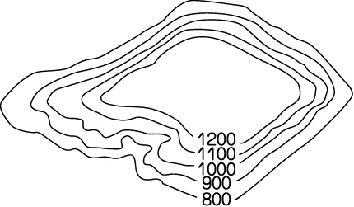
- （ ）附圖為俄羅斯鐵路分布圖，丁丁計畫暑假時搭著火車來趟西伯利亞大鐵路之旅。她打算從東端的海參崴出發，終點站是西側的莫斯科。丁丁在這趟旅程中不可能經過哪種氣候區？
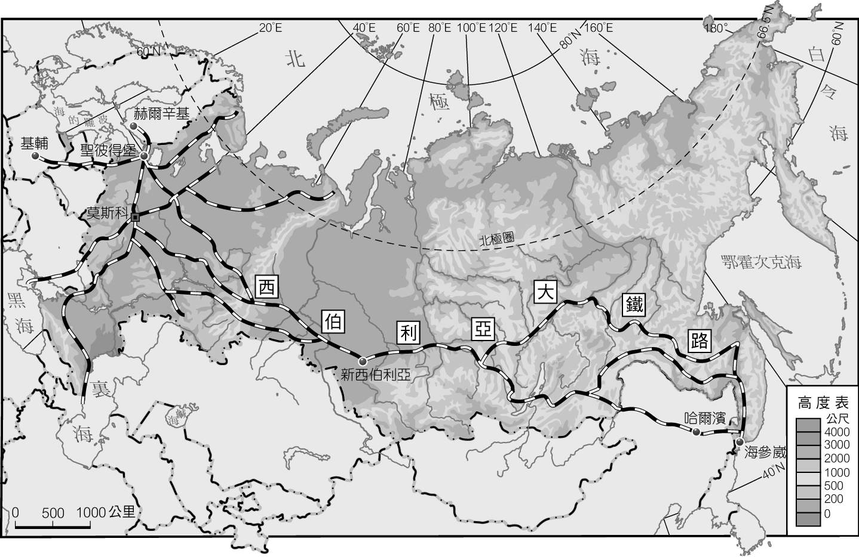
(A)溫帶大陸性氣候 (B)寒帶氣候 (C)溫帶海洋性氣候 (D)溫帶季風氣候
- （ ）「溫暖的氣候對葡萄生長很有助益，可是氣溫太熱或太冷就會妨礙到葡萄生長。空氣中的溼度不能太低，可是連綿的陰雨卻又是葡萄生長的大忌，所以全世界的葡萄種植只能分布於南、北緯30～50度之間……。」由上文判斷，葡萄最適合生長的地區應該屬於哪種氣候？
(A)寒帶氣候 (B)溫帶大陸性氣候 (C)溫帶海洋性氣候 (D)溫帶地中海型氣候
- （ ）俄羅斯人口眾多，總人口已超過1億，但人口密度相當低、人口分布不均。下列何地是俄羅斯主要的人口集中區？ (A)貝加爾湖區 (B)太平洋沿岸 (C)北極海沿岸 (D)歐俄平原。
- （ ）中國與俄羅斯兩國條件相似，未來經濟發展潛力極大，被譽為21世紀的「金磚國家」之一，目前兩國的外匯存底分居世界第一和第三。下列哪項不是兩國經濟發展上共同的因素？(A)氣候溫和 (B)礦產豐富 (C)動力充沛 (D)面積廣大
- （ ）南歐居民自古便擅長海上活動，西班牙與葡萄牙都曾是海權時代的強國。請問：南歐發展航運最有利的條件為何？ (A)地形崎嶇多山 (B)終年有西風吹拂 (C)海岸曲折多灣澳 (D)耕地廣闊物產豐富。
- （ ）「南歐的形成主要是因為第三紀時，非洲古大陸向地中海推移，板塊劇烈的擠壓。」下列各項南歐的景觀，何者與引文中的地理事實關係最密切？ (A)氣候多為溫帶地中海型氣候 (B)阿爾卑斯山大致為東西走向 (C)天然植被多為低矮灌木林 (D)農業發達，常為西歐提供蔬菜、葡萄和柑橘等。
- （ ）「這個大洲多數土地位於溫帶地區，由於平原廣大，加上山脈多為東西向，不會阻礙西風自海洋帶來水氣，因此氣候溼潤，自然環境適合人居，是世界上人口分布最平均的大洲。」請問：文中提及大洲的水氣來源主要為下列哪一海域？ (A)太平洋 (B)印度洋 (C)大西洋 (D)北極海。
- （ ）俄羅斯因「先天不良、後天失調」，不利農耕，糧食不足自給。其先天、後天因素分別為何？ (Ａ)永凍土遍布、曾實施市場經濟 (Ｂ)地形崎嶇、曾實施計畫經濟 (Ｃ)氣候乾冷、曾實施計畫經濟 (Ｄ)土壤貧瘠、曾實施市場經濟。
- （ ）附圖是目前全世界最長的鐵路，該條鐵路跨越歐、亞兩洲，若由最東側的車站搭車出發往西前進，沿途所經過的主要地形區不包括下列哪一地形？ (A)平原 (B)山地 (C)高原 (D)盆地。
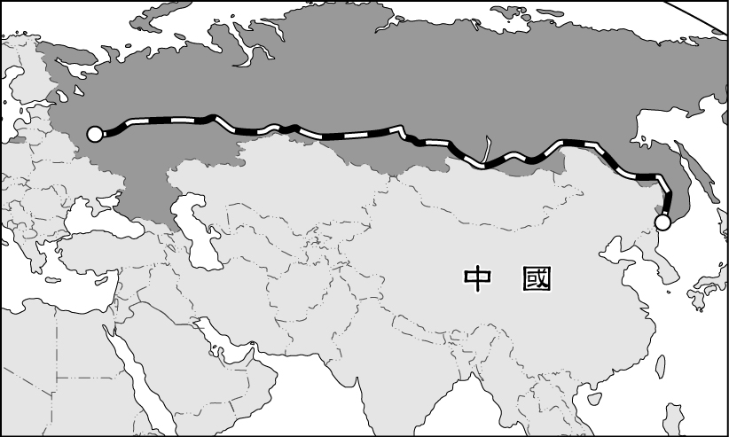
- （ ）曜齊在義大利的米蘭採訪完時裝秀後，搭船前往有「北非花園」之稱的摩洛哥，拍攝迷人的沙灘景致。如果以最短距離為考量，這艘船應該是行經哪個水域而到達北非？ (A)紅海 (B)印度洋 (C)黑海 (D)地中海。
- （ ）莉莉對建築十分有興趣，她想親眼目睹著名的南歐式建築，並列出了旅遊景點清單。下列美美列出的景點何者正確？(A)英國的凱旋門 (B)法國的倫敦塔 (C)德國的羅浮宮 (D)義大利的比薩斜塔。
- （ ）附圖為歐盟國家占歐盟與臺灣的貿易總額比例，根據圖中資料判斷，歐盟中前三大與臺灣貿易國，主要位在歐洲哪一個區塊？
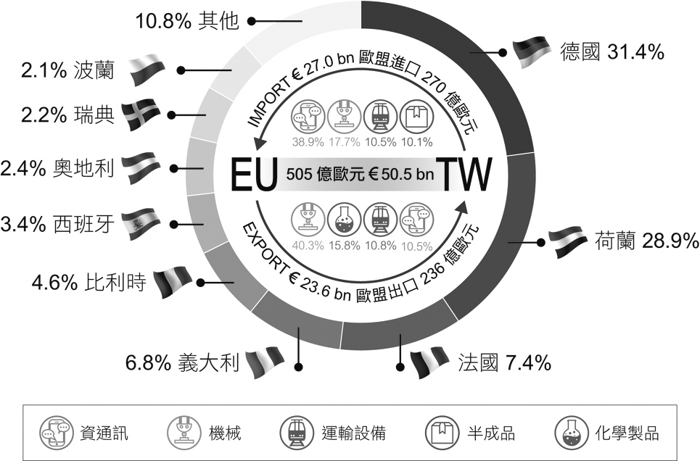
(A)西歐 (B)東歐 (C)北歐 (D)南歐
- （ ）下列有關歐洲國家工業資源與基礎之描述，何者錯誤？ (A)德國有豐富的煤礦與便利的水運網，為工業發展奠定基礎 (B)法國有蘊藏豐富的鐵礦，並有政府與企業的通力合作 (C)英國因北海石油帶來豐厚利潤，滿足國內工業需求 (D)英國、德國、法國皆受惠於萊因河便利的水運。
- （ ）詩妮暑假參加海外留學團，在新生聚會上，同學們輪流介紹自己的國家。下列哪一位同學介紹的內容與事實相符？(A)法國香奈兒：「我國為西方文明的搖籃，眾多的歷史古蹟每年吸引遊客慕名前來。」 (B)英國龐德：「我國為工業革命發源地，目前也是歐盟的會員國之一。」 (C)瑞典易利信：「我的家鄉汽車工業發達，賓士(Benz)、寶馬(BMW)是著名汽車廠牌。」 (D)比利時帝梵：「我國首都布魯塞爾可說是歐洲首都，歐盟總部即設於此。」
- （ ）附圖是1848年至1849年歐洲一系列武裝革命運動的分布情形，根據圖中內容判斷，武裝革命運動主要分布在下列何處？
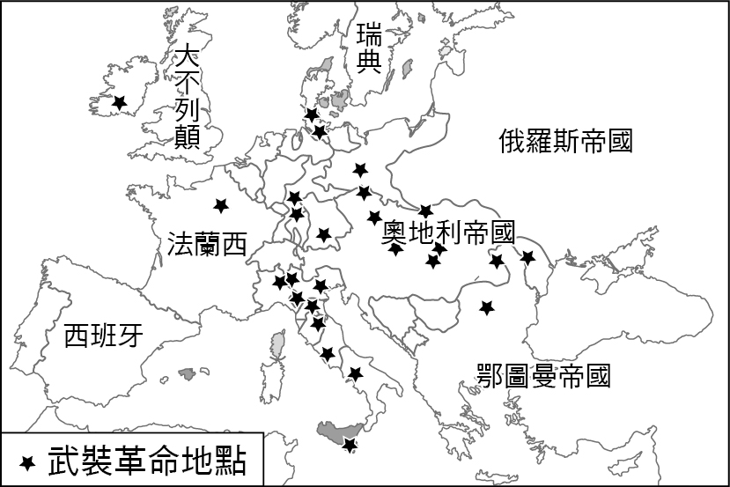
(A)伊比利半島、歐洲大平原 (B)義大利半島、歐洲大平原 (C)義大利半島、伊比利半島 (D)斯堪地那維亞山脈、歐洲大平原
- （ ）受到全球暖化的影響，北極海航道因冰山的消融而開通，據此判斷，此航道的開通會使哪一國的交通及戰略位置日趨重要？ (A)烏克蘭 (B)俄羅斯 (C)西班牙 (D)新加坡。
- （ ）附圖為某個區域組織的歷史紀錄，該組織最有可能是下列何者？
(A)非洲聯盟 (B)歐洲聯盟 (C)東南亞國協 (D)亞太經濟合作會議。

二、題組：
@ 附圖為俄羅斯的地形剖面圖，請依圖回答問題。
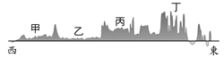
- （ ）甲、乙之間的山脈為下列何者？ (A)高加索山 (B)阿爾卑斯山 (C)烏拉山 (D)喀爾巴阡山。
- （ ）丁區的地勢高聳，此與下列何者有關？ (A)冰河作用 (B)板塊運動 (C)洋流經過 (D)西風吹拂。
- （ ）哪一區為俄羅斯的精華區？ (A)甲 (B)乙 (C)丙 (D)丁。

@附圖為第二次世界大戰前，歐洲各地農業活動的示意圖。圖中的數值愈高代表農業活動愈密集。請依圖中資料回答下列問題：
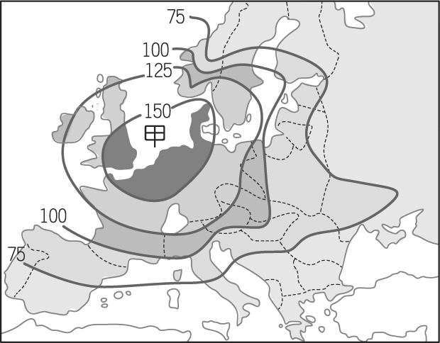

- （ ）海洋對歐洲的發展影響相當深遠。請問：附圖中甲區域所在的海域為何？ (Ａ)北海 (Ｂ)愛琴海 (Ｃ)地中海 (Ｄ)波羅的海。
- （ ）附圖中甲區域的農業活動最為集約，若依其分布範圍加以判斷，此區域不包括下列何國？ (Ａ)丹麥 (Ｂ)英國 (Ｃ)法國 (Ｄ)西班牙。

